- Tworzenie automatycznego spisu treści
Co to jest automatyczny spis treści i kiedy go stosować?
Automatyczny spis treści to zestawienie tytułów i śródtytułów rozmaitego szczebla, wyróżniających rozdziały i podrozdziały, ujęte w postaci oddzielnego wykazu, najczęściej na osobnej stronie, pełniące rolę podstawowego przewodnika po zawartości dokumentu. Tworzenie automatycznego spisu treści w Ms Word polega na samoczynnym zebraniu przez edytor wszystkich fragmentów tekstu pełniących rolę tytułów i śródtytułów i umieszczeniu zestawienia w miejscu wskazanym przez autora dokumentu. Najczęściej tworzenie spisu treści opiera się na stylach wyróżnionych jako tytuły. Lista tytułów jest hierarchicznie uporządkowana i opatrzona numerami stron, na których te tytuły się pojawiają.
Istotne znaczenie w procesie tworzenia spisu treści jest możliwość automatycznego aktualizowania spisu treści za każdym razem, gdy zmieni się zawartość tytułu lub śródtytułu oraz jego położenie w dokumencie. Po wydaniu polecenia aktualizacji program komputerowy generuje na nowo spis. Pozwala to zachować pełną aktualność spisu po wprowadzeniu poprawek i uzupełnień w dokumencie.
Automatyczny spis treści najlepiej sprawdza się w dokumentach zawierających większą liczbę stron (co najmniej kilkanaście).

1. Utwórz nowy dokument Ms Word.
2. Na pierwszej stronie (stronie tytułowej) wpisz nazwę Uczelni (TNR 22 pogrubiona, wyśrodkowana), swoje imię i nazwisko (TNR 14, wyśrodkowana), tytuł pracy (Praca dyplomowa) (TNR 26 pogrubiona, pochylona, wyśrodkowana) oraz datę utworzenia dokumentu (TNR 14, wyśrodkowana). Ustawienia strony powinny być następujące: margines górny i dolny na 2,7 cm; lewy i prawy na 2,5 cm i margines na oprawę 0,7 cm.
3. Na drugiej stronie napisz jedynie - Spis treści. Zawartość spisu będzie wygenerowana pod koniec ćwiczenia (ustaw kursor na początku drugiej strony tuż po tytule - Spis treści, następnie wybierz z górnego menu Wstaw -> Podział -> Następna strona).
4. Od trzeciej strony będzie wstawiony Tekst_1. Strony mają mieć znak wodny o treści: wersja robocza.
5. Tytułem każdego rozdziału jest tekst pogrubiony - czcionka TNR 18, wyśrodkowany. Ewentualne podtytuły czcionką TNR 16, wyśrodkowane.
Pod tytułem dwa wiersze odstępu.
Skopiuj dowolny tekst (kilka stron) wraz z rysunkami z Internetu.
Tekst zasadniczy- czcionka TNR 12, wyjustowany, akapit wcięty na 1cm.
Obrazki powinny być wyśrodkowane.
Podpisy obrazków - czcionka TNR 10, wyśrodkowane.
Nad obrazkiem i pod jego opisem powinien być jeden wiersz odstępu.
Po każdym rozdziale wstaw znak podziału. Wszystkie rozdziały zaczynają się od nowej strony.
5. Utworzenie automatycznego spisu treści.
W celu wygenerowania automatycznego spisu treści należy do odpowiednich akapitów przypisać style nagłówków. W naszym przypadku przypiszemy style do tytułów rozdziałów. Utwórz odpowiedni styl wybierając Style Widać tutaj kilkanaście gotowych styli ale stworzymy swój własny klikając na klawisz Nowy styl... Ustawienia nowego stylu to: TNR 18, wyśrodkowany, nazwa stylu - "Tytułowy" (oczywiście nazwa stylu może być dowolna). Po kliknięciu OK będzie on widoczny na liście ze stylami.
Kolejny krok ćwiczenia to przypisanie nowo utworzonego stylu do tytułów rozdziałów. Wystarczy zaznaczyć wiersz z tytułem rozdziału i wybrać z listy styl o nazwie "Tytuł".
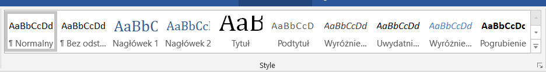
Ostatnia czynność to wygenerowanie automatycznego spisu treści. Ustaw kursor na drugiej stronie dokumentu (dwa wiersze pod tytułem - Spis treści) i wybierz z górnego menu -> Odwołanie -> a następnie Spis treści.
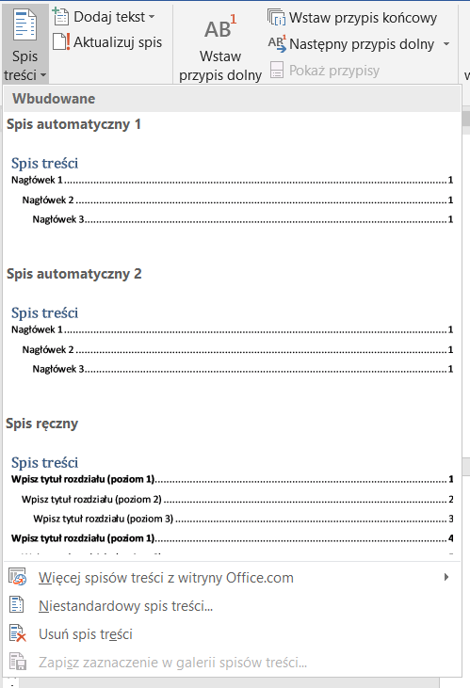
Domyślnie w podglądzie wydruku wyświetlają się style o nazwie Nagłówek1, Nagłówek2 itp. Musimy zmodyfikować listę z podglądem tak aby wyświetlił się styl "Tytuł". Kliknąć klawisz Opcje... i wyczyść pola przy nagłówkach 1, 2 itd a wpisz 1 przy stylu "Tytuł". Jeżeli chcemy tworzyć podrozdziały to musimy wpisać 2 przy kolejnym stylu.

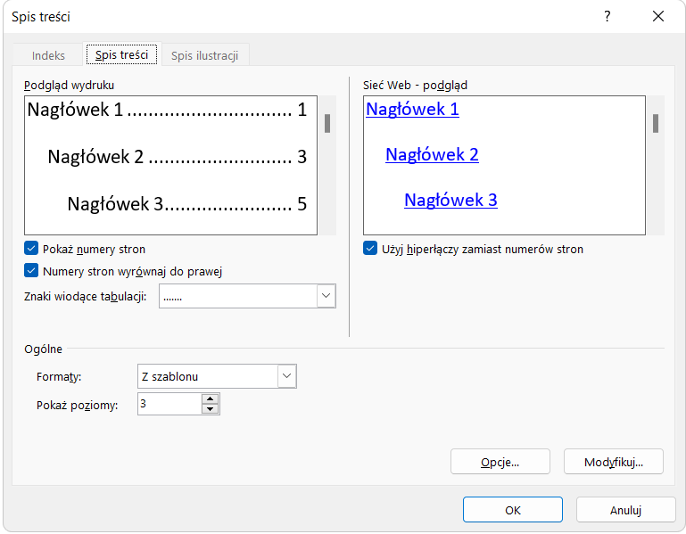

Po wciśnięciu klawisza OK powinien być wyświetlony styl "Tytuł". Kliknij ponownie klawisz OK aby wygenerować spis treści.
Podrozdziały tworzymy według własnego uznania.
6. Pod tekstem utworzyć spis ilustracji
7. Pod spisem ilustracji utworzyć Bibliografię
8. Wykorzystując zakładkę Recenzja dodać komentarze w tekście oraz nanieść poprawki w tekście wykorzystując narzędzie Śledź zmiany.
9. Statystyka wyrazów:
- Korzystając z zakładki Recenzja podać liczę wyrazów oraz znaków ze spacjami w utworzonym dokumencie.

- Wydruk dokumentu
- Wydrukować powstały dokument ustawiając dwie strony na arkusz korzystając z drukarki pdf995.

- Utworzyć formularz na podstawie tekstu Formularz_tekst_2. Użytkownik ma tylko uzupełnić w miejscach zaznaczonych na czerwono.

